**[ III ] HTML - II**

목표 : form태그, 공간분할태그(div, 시맨틱태그)

1. 입력 양식(form) 태그 ; 입력 양식은 사용자에게 입력 받는 공간을 의미합니다. 입력 양식을 만들 때 사용하는 태그입니다. 입력 양식에 입력된 내용은 서버로 전송되어 구현된 웹 응용 프로그램이 구동되어 데이터베이스와 연동될 것입니다

<form 속성1=속성값 속성2=속성값…>

<input type=”~” name=”전달할파라미터이름”>

…

</form>

<!DOCTYPE html>

<html lang="en" xmlns="http://www.w3.org/1999/xhtml">

<head>

<meta charset="utf-8" />

<title></title>

<style> td{text-align:center;} </style>

</head>

<body>

<form action="http://www.naver.com" method="get">

<table>

<tr><td>아이디</td><td><input type="text" name="id" /></td></tr>

<tr><td>비 번</td><td><input type="password" name="pw" /></td></tr>

<tr><td colspan="2"><input type="submit" /></td></tr>

</table>

</form>

</body>

</html>

* 1. action : 입력 데이터의 전달 위치를 지정
  2. method: 입력 데이터의 전달 방식을 선택
     + **get** : url에 포함되어 전송(query String 형식)

<name=”n1”/><name=”n2”/>일 때, url에 “?n1=value&n2=value”에 추가하여

* + - post : 입력한 데이터가 눈에 보이지 않게 전송(url이 아니라 데이터 영역을 이용해서 데이터를 전송하기에 웹브라우저나 서버 상관없이 파라미터 길이 제한이 없다)
  1. button : 버튼을 생성
  2. checkbox : 체크박스을 생성
  3. file : 파일 입력 양식을 생성
  4. hidden : 보이지 않게 합니다.
  5. image : 이미지 형태를 생성
  6. password : 비밀번호 입력 양식을 생성
  7. radio : 라디오 버튼을 생성
  8. reset : 초기화 버튼을 생성
  9. submit : 제출 버튼을 생성
  10. text : 글자 입력 양식을 생성

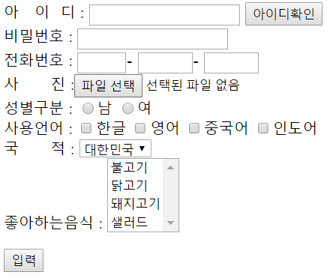

<!DOCTYPE html>

<html lang="en" xmlns="http://www.w3.org/1999/xhtml">

<head>

<meta charset="utf-8" />

<title></title>

</head>

<body>

<form action="#" method="get">

아 &nbsp; 이 &nbsp;디 : <input type="text" name="uname" />

<input type="button" value="아이디확인" />

<br />

비밀번호 : <input type="password" name="upw" /><br />

전화번호 : <input type="text" name="uphone1" size="3" />-

<input type="text" name="uphone2" size="4" />-

<input type="text" name="uphone3" size="4" /><br />

사 &nbsp; &nbsp; &nbsp;진 :<input type="file" name="ufilename" /><br />

성별구분 : <input type="radio" name="gender" value="m"/>남

<input type="radio" name="gender" value="f"/>여<br />

생 &nbsp; &nbsp; &nbsp; 일 : <input type="date" name="birth"/><br />

사용언어 : <input type="checkbox" name="lang" value="kor" checked="checked"/>한글

<input type="checkbox" name="lang" value="eng" />영어

<input type="checkbox" name="lang" value="chi" />중국어

<input type="checkbox" name="lang" value="ind" />인도어<br/>

자기소개:<br/>

<textarea rows="5" cols="25" name="intro"></textarea><br/>

국 &nbsp; &nbsp; &nbsp;적 :

<select name="nation">

<option>대한민국</option><option>미국</option>

<option>중국</option><option>인도</option>

</select><br />

좋아하는음식 :

<select multiple="multiple" name="food">

<option>불고기</option><option>닭고기</option>

<option>돼지고기</option><option>샐러드</option>

</select>

<p>좋아하는 색상:<input type="color" name="c" /><br />

좋아하는 정도:0 <input type="range" name="step"min="0" max="100" step="10" />100</p>

<p>홈피:<input type="url" name="homepy" /></p>

<p><input type="submit" value="입력" /></p>

</form>

</body>

</html>

* 다음과 같은 화면 설계를 하시오

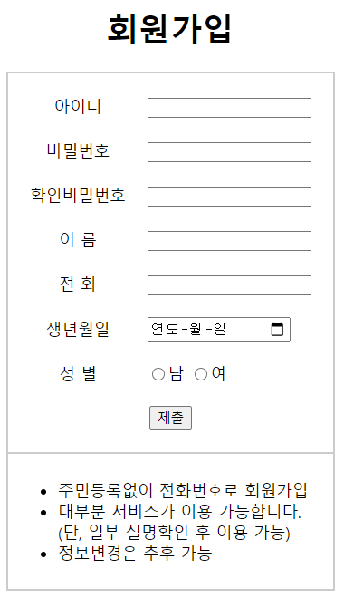

* 게시판 예제

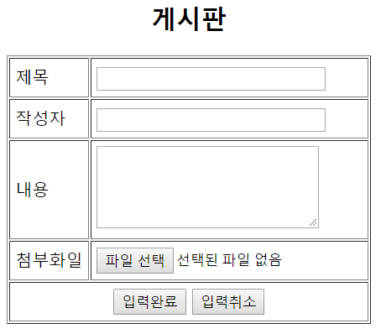

<!DOCTYPE html>

<html lang="en" xmlns="http://www.w3.org/1999/xhtml">

<head>

<meta charset="utf-8" />

<title></title>

<style type="text/css">

table {

background-color: #FFFF55;

border: pink solid 2px;

}

</style>

<script type="text/javascript">

function chk() {

if (!frm.title.value) {

alert("제목을 꼭 입력하세요");frm.title.focus(); return false;

}

if (!frm.name.value) {

alert("작성자를 꼭 입력하세요"); frm.name.focus(); return false;

}

if (!frm.content.value) {

alert("내용을 꼭 입력하세요"); frm.content.focus(); return false;

}

if (!frm.file.value) {

alert("첨부파일를 꼭 입력하세요");frm.file.focus(); return false;

}

return true;

}

</script>

</head>

<body>

<form action="http://www.choongang.co.kr" name="frm" onsubmit="return chk()">

<table border="1">

<caption><h2>게시판</h2></caption>

<tr><td>제목</td><td><input type="text" name="title" size="30"></td></tr>

<tr><td>작성자</td><td><input type="text" name="name" size="30"></td></tr>

<tr>

<td>내용</td>

<td>

<textarea rows="8" cols="30" name="content"></textarea>

</td>

</tr>

<tr><td>첨부파일</td><td><input type="file" name="file" size="30"></td></tr>

<tr>

<td colspan="2">

<center>

<input type="submit" value="입력완료">

<input type="reset" value="입력취소">

</center>

</td>

</tr>

</table>

</form>

</body>

</body>

</html>

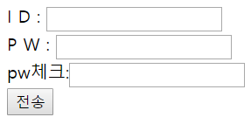

<!DOCTYPE html>

<html lang="en" xmlns="http://www.w3.org/1999/xhtml">

<head>

<meta charset="utf-8" />

<title></title>

<script>

function chk() {

if (!frm.uid.value) {

alert("ID를 꼭 입력하세요"); frm.uid.focus(); return false;

}

if (frm.pw.value != frm.pwch.value) {

alert("패스워드를 확인하세요");

frm.pw.value = "";

frm.pwch.value = "";

frm.pw.focus();

return false;

}

return true;

}

</script>

</head>

<body>

<form action="#" name="frm" onsubmit="return chk()">

I D : <input type="text" name="uid" /><br />

P W : <input type="password" name="pw" /><br />

pw체크:<input type="password" name="pwch" /><br />

<input type="submit" value="전송" />

</form>

</body>

</html>

<!DOCTYPE html>

<html lang="en" xmlns="http://www.w3.org/1999/xhtml">

<head>

<meta charset="utf-8" />

<title></title>

<script>

function chk() {

if (frm.pw.value != frm.pwch.value) {

alert("패스워드를 확인하세요");

frm.pw.value = "";

frm.pwch.value = "";

frm.pw.focus();

return false;

}

return true;

}

</script>

</head>

<body>

<form action="#" name="frm" onsubmit="return chk()">

I D : <input type="text" name="uid" required="required"/><br />

P W : <input type="password" name="pw" /><br />

pw체크:<input type="password" name="pwch" /><br />

<input type="submit" value="전송" />

</form>

</body>

</html>

유효한 코드를 사용하지 않으면, 브라우저는 자체적인 방법으로 코드를 해석 하여 가끔은 개발자가 원하지 않은 결과를 보여주기도 합니다. 웹 페이지를 올바로 처리하기 위해서는 어떤 DTD(Document Type Definition, 문서 유형 정의)를 사용해야 하는지 브라우저가 알 수 있어야만, HTML 문서 의 유효성 검사가 가능합니다. 유효성 검사를 하게 되면 개발하고 있는 웹 페이지에 원하는 모습으로 제대로 표현되는지, 아니면 어떤 문제가 있어 웹 문서가 제대로 표현이 안 되고 있는 지 알 수 있기 때문에, 유효성 검사는 아주 중요하다고 할 수 있습니다.

* 1. autofocus : 포커스 자동 설정
  2. placeholder : 각 필드에 대한 입력 형식 힌트제공
  3. required : 필수 입력 필드
  4. min, max : 숫자의 범위를 설정
  5. pattern : 조건을 사용한 일반식 표시

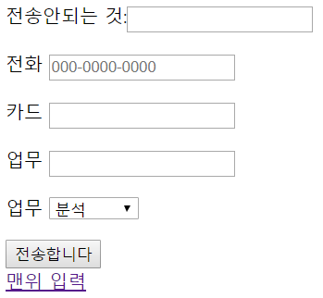

<!DOCTYPE html>

<html lang="en" xmlns="http://www.w3.org/1999/xhtml">

<head>

<meta charset="utf-8" />

<title></title>

</head>

<body>

전송안되는 것:<input type="text" name="test" id="test"/>

<form>

<p>전화 <input type="tel" placeholder="000-0000-0000"

name="tel" required="required" /></p>

<p>카드 <input type="tel" pattern="[0-9]{4}-[0-9]{4}"

title="카드번호는 숫자4-숫자4개" name="card"

required="required" /></p>

<p>업무 <input type="text" list="jobdata" name="job"/>

<datalist id="jobdata">

<option value="분석"></option>

<option value="설계"></option>

<option value="개발구현"></option>

<option value="테스트"></option>

<option value="유지보수"></option>

</datalist>

</p>

<p>

업무 <select name="job2">

<option >분석</option>

<option >설계</option>

<option >개발구현</option>

<option >테스트</option>

<option >유지보수</option>

</select>

</p>

<input type="submit" value="전송합니다" />

</form>

<a href="#test">맨위 입력</a>

</body>

</html>

* 1. 사용자 인터페이스를 높이기 위한 label이용

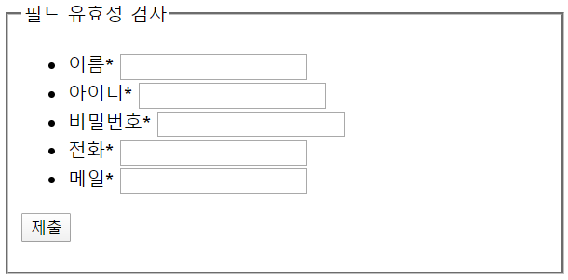

<body>

<form action="#" method="get">

<fieldset>

<legend>필드 유효성 검사</legend>

<ul>

<li>

<label for="name">이름<b>*</b></label>

<input type="text" name="name" id="name" required="required" />

</li>

<li>

<label for="id">아이디<strong>*</strong></label>

<input type="text" name="id" id="id" required="required" />

</li>

<li>

<label for="pw">비밀번호<b>*</b></label>

<input type="password" name="pw" id="pw" required="required" />

</li>

<li>

<label for="tel">전화<b>*</b></label>

<input type="tel" name="tel" id="tel" required="required" />

</li>

<li>

<label for="email">메일<b>*</b></label>

<input type="email" name="email" id="email" required="required" />

</li>

</ul>

<p><input type="submit" /></p>

</fieldset>

</form>

</body>

* 사용자 인터페이스를 높이기 위한 placeholder 속성 : 각 필드에 대한 입력 형식 힌트

<body>

<form>

<fieldset>

<legend>필드에 입력형식 힌트주기 </legend>

<ul>

<li><label for="phone">핸드폰 번호</label>

<input type="tel" id="phone" placeholder="01011112222" /></li>

<li><label for="email">이메일</label>

<input type="email" id="email" placeholder="id@domain.com" /></li> </ul>

</fieldset>

</form>

</body>

</html>

* 사용자 인터페이스를 높이기 위한 autofocus

<body>

<form>

<fieldset>

<legend>포커스 자동이동</legend>

<ul>

<li><label for="name"><b>*</b>이름</label><input type="text" id="name" autofocus="autofocus" /></li>

<li><label for="id"><b>*</b>아이디</label><input type="text" id="id" /></li>

<li><label for="pw"><b>*</b>비밀번호</label><input type="text" id="pw" /></li>

<li><label for="phone"><b>*</b>전화번호</label><input type="tel" id="phone" /></li>

<li><label for="email">이메일</label><input type="email" id="email" /></li>

</ul>

<p><input type="submit" value="전송" /></p> </fieldset> </form>

</body>

</html>

* 휴대폰번호 입력을 위한 패턴 유효성 체크

<form >

<fieldset>

<legend>pattern 속성</legend>

<p><label for="tel">휴대폰 번호 : </label>

<input type="tel" id="email" pattern="\d{3}-\d{3,4}-\d{4}" title="휴대폰 번호는 3자리 숫자-3자리에서 4자리 숫자-4 자리 숫자로 입력하셔야 합니다." /></p>

<p><input type="submit" value="전송" /></p>

</fieldset>

</form>

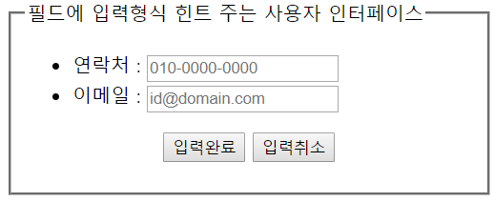

<!DOCTYPE html>

<html lang="en" xmlns="http://www.w3.org/1999/xhtml">

<head>

<meta charset="utf-8" />

<title></title>

</head>

<body>

<form>

<fieldset>

<legend>필드에 입력형식 힌트 주는 사용자 인터페이스</legend>

<ul>

<li><label for="phone">연락처 : </label>

<input type="tel" name="phone" autofocus="autofocus"

id="phone" placeholder="010-0000-0000" /></li>

<li><label for="email">이메일 : </label>

<input type="email" name="email"

id="email" placeholder="id@domain.com" /></li>

</ul><p align="center">

<input type="submit" value="입력완료" />

<input type="reset" value="입력취소" />

</p>

</fieldset>

</form>

</body>

</html>

* 1. Readonly hidden disabled

<!DOCTYPE html>

<html lang="en" xmlns="http://www.w3.org/1999/xhtml">

<head>

<meta charset="utf-8" />

<title></title>

</head>

<body>

<form>

<input type="hidden" name="XXX" value="XXX" />

시리얼번호입력<input type="text" name="no"/>

<input type="button" value="이전" />

<input type="button" value="다음" disabled="disabled"/><br /><br />

선택한 책<input type="text" name="book" readonly="readonly"

value="HTML5/CSS3" /><br /><br />

수량 : <input type="number" min="1" max="10" name="su" /><br /><br />

<input type="submit" value="전송합니다" />

</form>

</body>

</html>

1. 공간분할 태그(레이아웃태그) – div(블록형식의 태그), span(라인형식의 태그)
   1. div : block 형식으로 공간을 분할 . 하나의 블록형식의 태그므로 개행포함 ex)p, ul안의 li
   2. span : inline 형식으로 공간을 분할

<!DOCTYPE html>

<html lang="en" xmlns="http://www.w3.org/1999/xhtml">

<head>

<meta charset="utf-8" />

<title></title>

</head>

<body>

<p>대표적인 블럭태그</p>

<ul>

<li>item1</li>

<li>item2</li>

</ul>

<div align="center">block_01</div> <div>block_02</div>

<div>block_03</div> <div>block_04</div> <div>block_05</div>

<br /><br />

<span>inline_01</span>

<span>inline_02</span>

<span>inline_03</span>

<span>inline_04</span>

<span>inline_05</span>

<span>inline_01</span>

</body>

</html>

1. div를 이용한 레이아웃

<!DOCTYPE html>

<html lang="en" xmlns="http://www.w3.org/1999/xhtml">

<head>

<meta charset="utf-8" />

<title></title>

</head>

<body>

<div>

<h1>My HOMEPAGE(해더부분)</h1>

<hr />

</div>

<div>

<ul>

<li>HTML5 (메뉴부분)</li>

<li>CSS3</li>

<li>JavaScript</li>

<li>JQUERY</li>

</ul>

<hr />

</div>

<div>

<h1>What is HTML5?(정보내용부분)</h1>

<p>HTML5 is gooooooooooooooooooood!</p>

<hr />

</div>

<div>

<p>ⓒ좋은개발사 서울시 강남구 강남대로 105, 크크빌딩 8,9층 (회사information부분)</p>

</div>

</body>

</html>

혹은

<div id=”header”>

<h1>My HOMEPAGE(해더부분)</h1>

<hr />

</div>

<div id=”menu”>

<ul>

<li>HTML5 (메뉴부분)</li>

<li>CSS3</li>

<li>JavaScript</li>

<li>JQUERY</li>

</ul>

<hr />

</div>

<div id=”content” >

<h1>What is HTML5?(정보내용부분)</h1>

<p>HTML5 is gooooooooooooooooooood!</p>

<hr />

</div>

<div id=”footer”>

<p>ⓒ좋은개발사 서울시 강남구 강남대로 105, 크크빌딩 8,9층 (회사information부분)</p>

</div>

1. 시멘틱을 이용한 레이아웃
   * + 일반적으로 HTML5 태그의 가장 큰 변화를 시멘틱 태그라고 한다. 이 때문에 일반적으로 HTML5 웹 페이지를 시멘틱 웹 페이지라고 말한다. 시멘틱(semantic)은 ‘의미론적인’ 뜻.
     + 웹 페이지는 글자로 입력한다. 스타일시트를 적용하고 사용자가 눈으로 볼 때, “이것은 제목이고, 이것은 본문이다”라는 식으로 구부할 수 있다.
     + 기계적인 검색 엔진은 어떠한 태그가 어떠한 기능을 하는지 분별할 수 없고 웹 페이지에서 데이터를 효율적으로 추출할 수 없다. 이를 해결하고자 특정 태그에 의미를 부여해서 웹 페이지를 만드는 시도가 시작되었다. 그리고 이를 시멘틱 웹이라고 표현한다. 시멘틱 웹의 장점은 검색엔진이 보다 효율적으로 검색을 할 수 있고 유지보수시 효율적이다
     + HTML5 시멘틱 구조 태그
       - header : 해더
       - nav : 내비게이션
       - aside : 사이드에 위치하는 공간
       - section : 여러 중심 내용을 감싸는 공간
       - article : 글자가 많이 들어가는 부분
       - footer : 꼬리말

<!DOCTYPE html>

<html lang="en" xmlns="http://www.w3.org/1999/xhtml">

<head>

<meta charset="utf-8" />

<title></title>

</head>

<body>

<header>

<h1>My HOMEPAGE</h1>

<hr />

</header>

<nav>

<ul>

<li>HTML5</li>

<li>CSS3</li>

<li>JAVASCRIPT</li>

<li>JQUERY</li>

</ul>

<hr />

</nav>

<section>

<article>

<h1>What is HTML5?</h1>

<p>HTML5 is gooooooooood!</p>

</article>

<hr />

</section>

<footer>

<p>ⓒ좋은개발사 서울시 강남구 강남대로 105, 크크빌딩 8,9층 </p>

</footer>

</body>

</html>